Sensoren

Bei der Auswahl der Sensoren wurde der Fokus auf das Sortiment der Firma Tinkerforge gelegt. Das bedeutet, dass das Auslesen der Sensoren sich einfacher gestaltet, da die Firma eine gut dokumentierte API-Schnittstelle für verschiedene Programmiersprachen anbietet.

# Tinkerforge Hardware-Konzept

Tinkerforge ist eine deutsche Firma welche die Bricks und Bricklets herstellt. Diese können wie in in Figure 1 gezeigt zusammengesteckt werden. Master-Bricks (in der Abbildung links unten) können übereinandergestapelt werden, um den Funktionsumfang zu erweitern. Einzelne Bricklets (in der Abbildung auf der rechten Seite) können an die Master-Bricks angeschlossen werden.

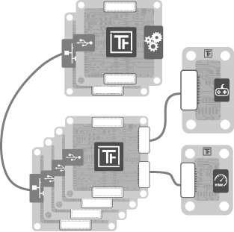

Figure 1: Tinkerforge Konzept

Zwei übereinandergestapelte Master-Bricks kommunizieren über zwei 30-Pin Stecker. Diese werden als Stapeldatenstecker und Stapelstromversorgungsstecker bezeichnet und sind sehr gut auf dieser Seite[1] beschrieben.

Zwischen einem Master-Brick und den Bricklets ist auch eine eigene Kabelverbindung vorhanden welche als „Bricklet Stecker“ bezeichnet wird. Die Verbindung basiert auf I2C-Bus mit zusätzlichen Daten/Signal-Leitungen.

Weitere Informationen zum Tinkerforge Software-Konzept können in Kapitel XXX gefunden werden.

# Farbsensor

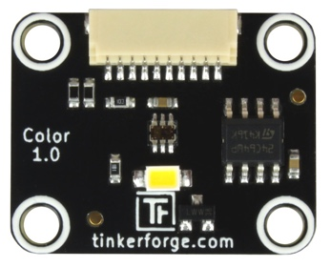

Figure 2: Color-Bricklet

Mit dem Farbsensor soll ausgewertet werden, ob es sich bei de

m Container, der sich auf der rechten Seite des Fahrzeuges befindet, um den „richtigen“ handelt. Der „richtige“ Container, muss von blauer oder grüner Farbe sein. Zudem wird mit dem Farbsensor ausgewertet, wann sich der Container vor dem Hebearm befindet.

|  |  |
| --- | --- |
| Eigenschaft | Wert |
| Sensor | TCS34725 |
| Stromverbrauch | 0,2mA (LED aus), 5mA (LED an) |
|  |  |
| Dynamikbereich | 3800000:1 |
| Auflösung Farbe (R,G,B,C) | jeweils 16Bit (0-65535) |
| Auflösung Farbtemperatur | 16Bit (0-65535) |
| Auflösung Helligkeit | 16Bit (0-65535) |
|  |  |
| Abmessungen (B x T x H) | 25 x 20 x 5mm (0,98 x 0,79 x 0,19") |
| Gewicht | 2g |

## Funktionsweise

Der Farbsensor wird durch eine API gesteuert. Diese stellt zum Beispiel die Funktion „color_get_color“-Funktion zur Verfügung. Diese Funktion liefert die gemessene Farbe als RGB-Value zurück. Um bei verschiedenen Lichtverhältnissen noch gute Messwerte zu erhalten, können die Werte der Integration-Time und dem Gain-Value einstellen werden. Zudem enthält der Print eine SMD-LED die auch durch die API an- und abgeschaltet werden kann. Der Dynamikbereich definiert das Verhältnis zwischen der kleinsten und grössten Lichtstärke an. Weitere Informationen zur Softwaresteuerung findet man im Kapitel XXXX.

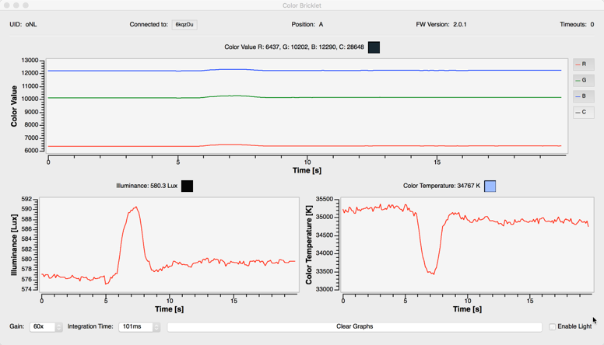

Figure 3: Brick Viewer mit Messwerten des Color-Bricklets

## Tests

Beim Testen des Sensors, wurde festgestellt, dass bei Umgebungslicht der Sensor die Farbe auf einen Abstand von ca. 2cm noch genau anzeigt. Eine mögliche Lösung um die Reichweite des Sensors zu erhöhen besteht darin zusätzliche LEDs für die Beleuchtung zu verwenden.

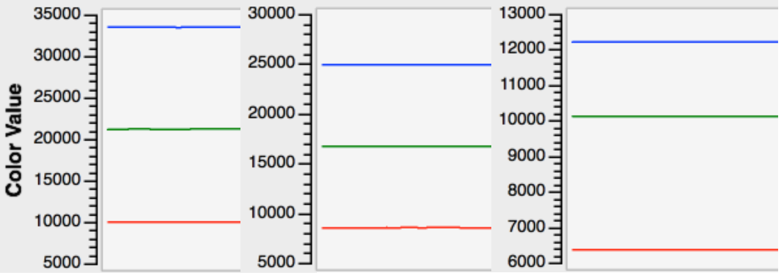

Figure 4: Messwerte des Color-Bricklets für verschiedene Distanzen. (2, 4, 6cm)

Bei den Tests wurde der Sensor mit den verschiedenfarbigen Containern auf immer grösser werdende Distanzen getestet. Die gemessenen Distanzen sind 2, 4 und 6cm. Für die Messung wurde der Color-Bricklet mit zwei zusätzlichen weissen LEDs ausgestattet. In der Figure 4 sind die verschiedenen Messwerte für die ändernden Entfernungen aufgeführt.

## Fazit

Bei diesen Tests wurde festgestellt, dass das Licht, welches mit LEDs erzeugt wurde, genügt um die Farben auch auf Distanzen bis maximal 8cm zu unterscheiden. Damit die Farben unterschieden werden können, muss auch die einzelnen RGB-Werte geachtet werden.

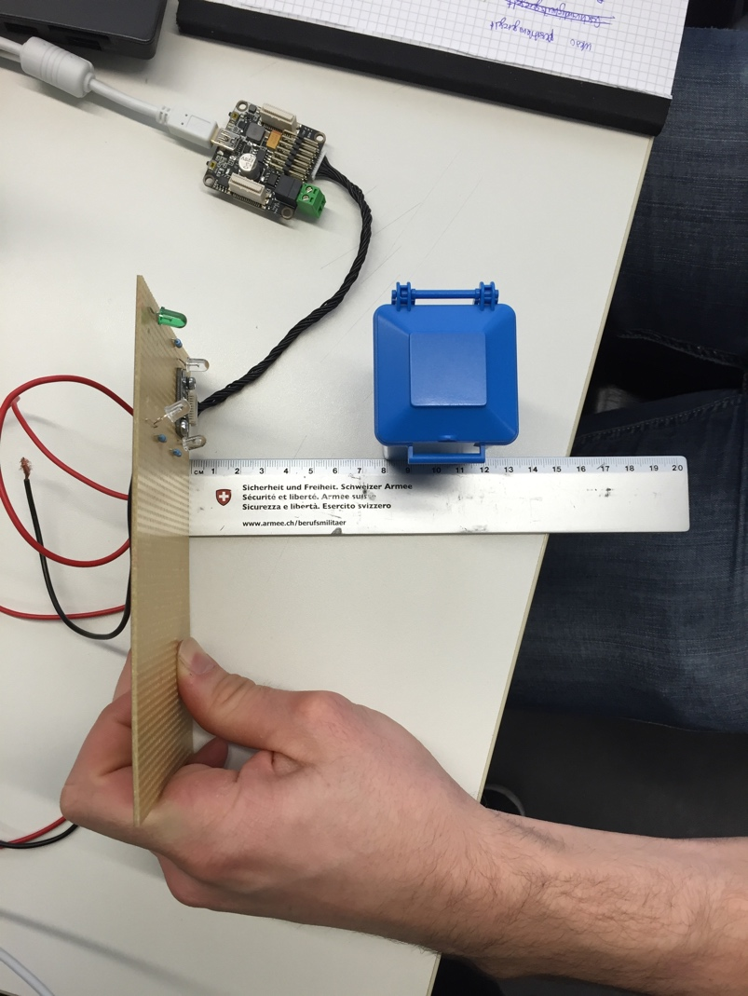

Figure 5: Testaufbau Color-Sensor

Der genaue Versuchsaufbau kann im Anhang im Kaptitel XXXX nachgelesen werden.

# Ultraschallsensor

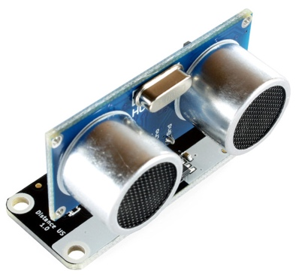

Figure 4: Ultraschall-Distanz-Bricklet

Mit dem Ultraschallsensor soll erkannt werden, ob sich ein Fahrzeug an der Kreuzung befindet. Mit dem Verwendeten Sensor können Entfernungen zwischen 2cm und 400cm messen. Die gemessene Entfernung wird als einheitenloser Wert ausgegeben, nicht in mm. Durch die Auflösung von 12Bit ist der Wertebereiche von 0 – 4096.

Der Grund, dass die Entfernung nicht direkt als mm angegeben wird, liegt daran, dass das Verhältnis von gemessenem Entfernungswert zu wirklicher Entfernung vom exakten Wert der 5V Versorgungsspannung abhängt. Abweichungen in der Versorgungsspannung führen zu Abweichungen in den gemessenen Entfernungswerten.

|  |  |
| --- | --- |
| Eigenschaft | Wert |
| Sensor | HC-SR04 |
| Stromverbrauch | 8mA |
|  |  |
| Entfernungen | 2cm - 400cm, 12Bit Auflösung |
| Messwinkel | 15° |
| Aktualisierungsrate | 40Hz |
|  |  |
| Abmessungen (B x T x H) | 45 x 20 x 30mm (1,78 x 0,78 x 1,18") |
| Gewicht | 13g |

## Funktionsweise

Der Ultraschallsensor kann wie der Farbsensor über eine API angesprochen und konfiguriert werden. Es ist möglich mit konfigurierbaren Events auf die Änderung der Distanz zu reagieren, ohne ein Polling durchzuführen. Weitere Informationen zur Softwaresteuerung findet man im Kapitel XXXX.

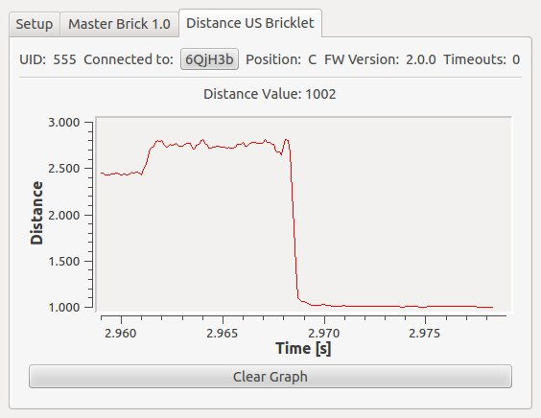

Figure 3: Messwerte des Ultraschallsensors

## Testaufbau

Beim Testaufbau für den Ultraschall-Distanz-Sensor, wurde das Bricklet mit einem Master-Brick verbunden. Der Master-Brick wurde über USB an den Host-Computer verbunden. Danach wurde ein Block mit unterschiedlichen Distanzen vor dem Sensor platziert.

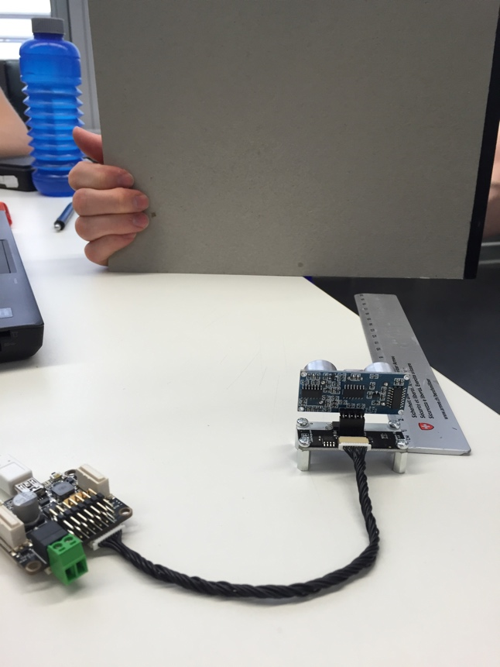

Figure 8: Testaufbau US-Distanz-Sensor

Die dabei gesammelten Daten wurden wie in Figure 3 mit einem Diagramm darestellt.

1. http://www.tinkerforge.com/de/doc/Technical_Data.html